Федеральное государственное бюджетное образовательное учреждение высшего профессионального образования «Российский государственный университет нефти и газа имени И. М. Губкина» (РГУ нефти и газа имени И. М. Губкина)

«РАЗРАБОТКА ПРОГРАММНОГО КОМПЛЕКСА ДЛЯ ПРОВЕРКИ ЗНАНИЙ РАЗНЫХ КАТЕГОРИЙ РАБОТНИКОВ ОРГАНИЗАЦИЙ СИСТЕМЫ «ТРАНСНЕФТЬ» В ОБЛАСТИ ПРОМЫШЛЕННОЙ БЕЗОПАСНОСТИ АВТОМАТИЗАЦИИ ТЕХНОЛОГИЧЕСКИХ ПРОЦЕССОВ В МАГИСТРАЛЬНОМ ТРУБОПРОВОДНОМ ТРАНСПОРТЕ НЕФТИ И НЕФТЕПРОДУКТОВ»

Руководство пользователя

подсистемА тестирования

/*62816002.425180.001.П2.01.1

Формат А4

Листов

Москва

2015

**Содержание**

1 Обозначения и сокращения 3

2 Введение 4

2.1 Область применения 4

2.2 Краткое описание возможностей 6

2.3 Уровень подготовки пользователя 6

2.4 Перечень эксплуатационной документации. 7

3 Назначение и условия применения 9

3.1 Виды деятельности, функции, для которых предназначена АС 9

3.2 Условия, обеспечения применения ПК в соответствии с назначением 10

4 Подготовка к работе 11

4.1 Предварительные действия по работе с АС 11

4.1.1 Регистрация и вход в подсистему пользователя 11

4.1.2 Смена пароля в подсистеме пользователя 16

4.2 Главное окно программы. 17

4.3 Выход из подсистемы ведения. 17

5 Описание работы с ПК в подсистеме «Тестирования» 18

5.1 Описание выполняемых задач 18

5.2 Главное окно программного комплекса 18

5.2.1 Кнопка «Выход» 18

5.2.2 Кнопка «Тестирование» 18

5.2.3 Кнопка «Самоподготовка» 23

6 Аварийные ситуации 25

6.1 Авторизация пользователя 25

6.2 Регистрация на экзамен 25

6.3 Ошибка генерации билета 25

7 Рекомендации по освоению 26

# **1 Обозначения и сокращения**

В настоящем документе применены следующие обозначения и сокращения:

АРМ – автоматизированное рабочее место;

АС – автоматизированная система;

АСУ ТП – автоматизированные системы управления технологических процессов;

БД – база данных;

ЗИП – запасные части, изделия, принадлежности;

КИПиА – контрольно-измерительные приборы и автоматика;

ККС – комплекс каналов связи;

КТС – контрольно-тестовый сценарий;

ОСТ – организация системы «Транснефть»;

ПК – программный комплекс (Система тестирования);

ПО – программное обеспечение;

СУБД – система управления базами данных;

СДКУ – система диспетчерского контроля и управления;

ТР – технологическая работа;

RAID – redundant array of independent disks – избыточный массив запоминающих устройств (независимых дисков).

# 2 Введение

## 2.1 Область применения

Целью данного программного комплекса проверки знаний является обеспечение организации эффективной проверкой знаний работников организаций системы «Транснефть» (ОСТ) по видам деятельности СДКУ, АСУ ТП, КИПиА по направлению «Автоматизация технологических процессов в магистральном трубопроводном транспорте нефти и нефтепродуктов» с учетом требований промышленной, пожарной, электробезопасности и охраны труда. Разработка решает следующие задачи:

* Своевременная, качественная и достоверная проверка знаний работников

организаций системы «Транснефть» в области автоматизации технологических процессов;

* Создание единого программного комплекса для проверки знаний работников

организаций системы «Транснефть» по результатам предаттестационной подготовки по направлению автоматизация технологических процессов, который впоследствии может быть использован для проведения проверки знаний по другим направлениям знаний в области магистрального трубопроводного транспорта нефти и нефтепродуктов;

* Обеспечение совместного доступа пользователей ОСТ к программному

комплексу для осуществления подготовки, пробного тестирования и прохождения проверки знаний с учетом разграничения функциональных прав и зон ответственности;

* Автоматизация контроля и проверки знаний работников системы

«Транснефть»;

* Формирование статистической отчетности (с элементами визуализации:

графики, диаграммы и т.д.) о количественных и качественных показателях прохождения проверки знаний работниками ОСТ всех уровней и по каждой из областей знаний;

* Обеспечение разграничения уровней доступа к программному комплексу

проверки знаний в зависимости от сферы ответственности исполнителей (принадлежности к уровню управления);

* Обеспечение централизованного хранения и учета в ОСТ данных о

прохождении проверки знаний работниками системы «Транснефть» (протоколов проверки знаний).

Данное руководство описывает действия пользователя с подсистемой тестирования.

Руководства пользователя подсистемы ведения и подсистемы администрирования представлены в отдельных документах.

## 2.2 Краткое описание возможностей

Данный ПК организует единый автоматизированный способ контроля и проверки знаний сотрудников ОСТ по направлению автоматизации технологических процессов, а также обеспечивает:

* Совместный доступ пользователей ОСТ к программному комплексу для

осуществления подготовки, пробного тестирования и прохождения проверки знаний с учетом разграничения функциональных прав и зон ответственности;

* Разграничения уровней доступа к ПК проверки знаний в зависимости от

сферы ответственности исполнителей (принадлежности к уровню управления);

* Формирование статистической отчетности о количественных и качественных

показателях прохождения проверки знаний работниками ОСТ различных видов деятельности;

* Централизованное хранение и учет в ОСТ данных о прохождении проверки

знаний работниками ОСТ (протоколов проверки знаний);

Подсистема тестирования обеспечивает автоматизацию следующих процессов:

* Подготовка сотрудников к сдаче экзамена;
* Доступа сотрудников к базе знаний для самоподготовки;
* Просмотра статистики по самоподготовке с указанием нормативных

документов;

* Прохождение экзамена с учетом разграничения функциональных прав и зон

ответственности;

* Просмотра статистики по прохождению и сдаче экзамена;

## 2.3 Уровень подготовки пользователя

Перечень категорий пользователей, их описание, зона ответственности и требования к уровню подготовки приведены в таблице 1.

Таблица 1. Перечень категорий пользователей ПК

|  |  |  |  |
| --- | --- | --- | --- |
| № п/п | Категория | Описание | Требования к уровню подготовки |
| 1 | Пользователи | Сотрудники  ОСТ, имеющие права прохождения самоподготовки и сдачи экзаменов. |  |
| 2 | Редакторы | Пользователи ПК из числа персонала группы сопровождения ПК, имеющим доступ на добавление, изменение и удаление вопросов в базе вопросов, а также ведения справочников ПК. |  |
| 3 | Наблюдатели | Пользователи ПК из числа персонала группы сопровождения ПК, имеющим права создавать экзаменационную группу, добавлять в нее пользователей, печатать экзаменационные ведомости, проверять правильность введения учетных данных при регистрации пользователей, обнулять пароли учетных записей пользователей. |  |
| 4 | Администраторы | Пользователи ПК из числа персонала группы сопровождения ПК, имеющие права добавлять, изменять и удалять учетные записи пользователей ПК, назначать роли и полномочия доступа пользователям. Администраторам также доступны системные функции резервного копирования данных БД вопросов, программного  обеспечения ПК и восстановление ПК из резервной копии. |  |
| 5 | Владелец | Пользователи ПК из числа персонала группы сопровождения ПК, имеющим права назначать роли администратора, наблюдателя и редактора другим пользователям |  |

## 2.4 Перечень эксплуатационной документации

Для эффективной работы с ПК необходимо ознакомиться со следующим документами:/*

* ОР-19.00-80.30.30-КТН-002-1-05 «Регламент организации и проведения

производственного обучения безопасности труда и обучения на курсах целевого назначения работников предприятий системы ОАО «АК «Транснефть»;

* Р Д-03.100.30-КТН-111-11 «Обучение персонала организаций системы

«Транснефть». Планирование и организация»;

* ОР-03.180.00-КТН-003-12 «Порядок организации обучения и проверки

знаний работников организаций системы «Транснефть» по вопросам промышленной, пожарной безопасности и охраны труда»;

* РД-03.100.30-КТН-182-06 «Общие требования к автоматизированным

обучающим системам и тренажерным комплексам»;

* ОР-ОЗ. 100.30-КТН-134-08 «Регламент производственного обучения

персонала (при профессиональной подготовке и повышении квалификации по профессиям рабочих)»;

* ОР-35.240.000-КТН-099-07 «Регламент организации работ по защите

информации при разработке, внедрении и эксплуатации информационных систем, информационно-телекоммуникационных сетей и автоматизированных систем предприятий группы «Транснефть».

# 3 Назначение и условия применения

## 3.1 Виды деятельности, функции, для которых предназначена АС

ПК предназначен для автоматизации прохождения экзамена, подготовки к нему и обработки данных пройденного экзамена. Данный программный комплекс - единый информационный центр проверки знаний разных категорий работников ОСТ по видам деятельности СДКУ, АСУ ТП, КИПиА по направлению «Автоматизация технологических процессов в магистральном трубопроводном транспорте нефти и нефтепродуктов» с учетом требований промышленной, пожарной, электробезопасности и охраны труда.

Пользователям, имеющим права, предоставляется возможность подготовиться к экзамену и пройти его.

Основные функции АС:

* своевременная, качественная и достоверная проверка знаний работников

организаций системы «Транснефть» в области автоматизации технологических процессов;

* обеспечение совместного доступа пользователей ОСТ к программному

комплексу для осуществления подготовки, пробного тестирования и прохождения проверки знаний с учетом разграничения функциональных прав и зон ответственности;

* автоматизация контроля и проверки знаний работников системы

«Транснефть»;

* формирование статистической отчетности (с элементами визуализации:

графики, диаграммы и т.д.) о количественных и качественных показателях прохождения проверки знаний работниками ОСТ всех уровней и по каждой из областей знаний;

* обеспечение разграничения уровней доступа к программному комплексу

проверки знаний в зависимости от сферы ответственности исполнителей (принадлежности к уровню управления);

* обеспечение централизованного хранения и учета в ОСТ данных о

прохождении проверки знаний работниками системы «Транснефть» (протоколов проверки знаний).

## 3.2 Условия, обеспечения применения ПК в соответствии с назначением

Требования к программному обеспечению персонального компьютера пользователя:

* Операционная система, обеспечивающая работу и управление процессами

на рабочей станции пользователя – семейства MS WindowsХР/VISTA/ 7/ 8 либо их более поздние версии с последними обновлениями.

* Офисное приложение, обеспечивающее работу с файлами-вложениями

формата *.pdf -AdobeReader 6.0 или выше.

* Требования к аппаратному обеспечению ПК Пользователя:
  + Процессор – семейства IntelPentium 4 с тактовой частотой не менее

1,5 ГГц;

* + Объем оперативной памяти – не менее 0,5 Гбайт;
  + Дисковое пространство – не менее 10 Гбайт свободного пространства

(после установки операционной системы и другого программного обеспечения, необходимого пользователю для работы, а так же сохранения иных данных, необходимых пользователю);

* + Разрешающая способность видеоподсистемы рабочей станции и

монитора – не ниже 1280х1024 точек.

Требования к уровню подготовки пользователя указаны в подразделе 2.3.

# 4 Подготовка к работе

## 4.1 Предварительные действия по работе с ПК

### 4.1.1 Регистрация и вход в подсистему пользователя

Для входа в Систему выполните следующие действия:

* Запустите ПК.



Рис 1. Окно запуска ПК

* При загрузке откроется страница, где необходимо пройти авторизацию (рис. 2).

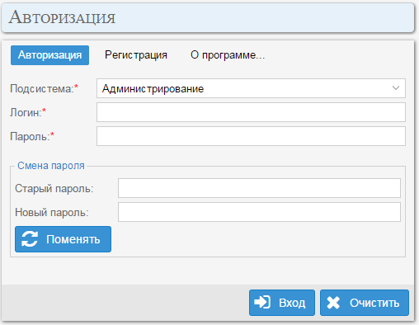

Рис 2. Окно аутентификации пользователя.

* Если вход выполнен в первый раз, то необходима регистрация. Для этого переходим по вкладке «Регистрация» (рис. 3).

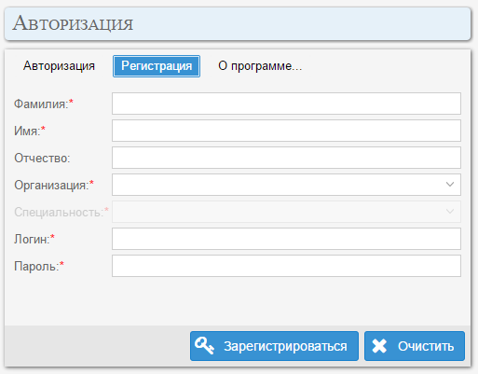

Рис 3. Окно регистрации пользователя.

* Для регистрации необходимо заполнить поля, отмеченные красной звездой, выбрать в поле «Организация» нужную позицию, после выбора организации выбрать позицию в поле «Специальность» (рис. 4). Если будут допущены ошибки, поля с ошибками будут гореть красным цветом, соответственно при нажатии на кнопку  регистрация происходить не будет (рис. 5).

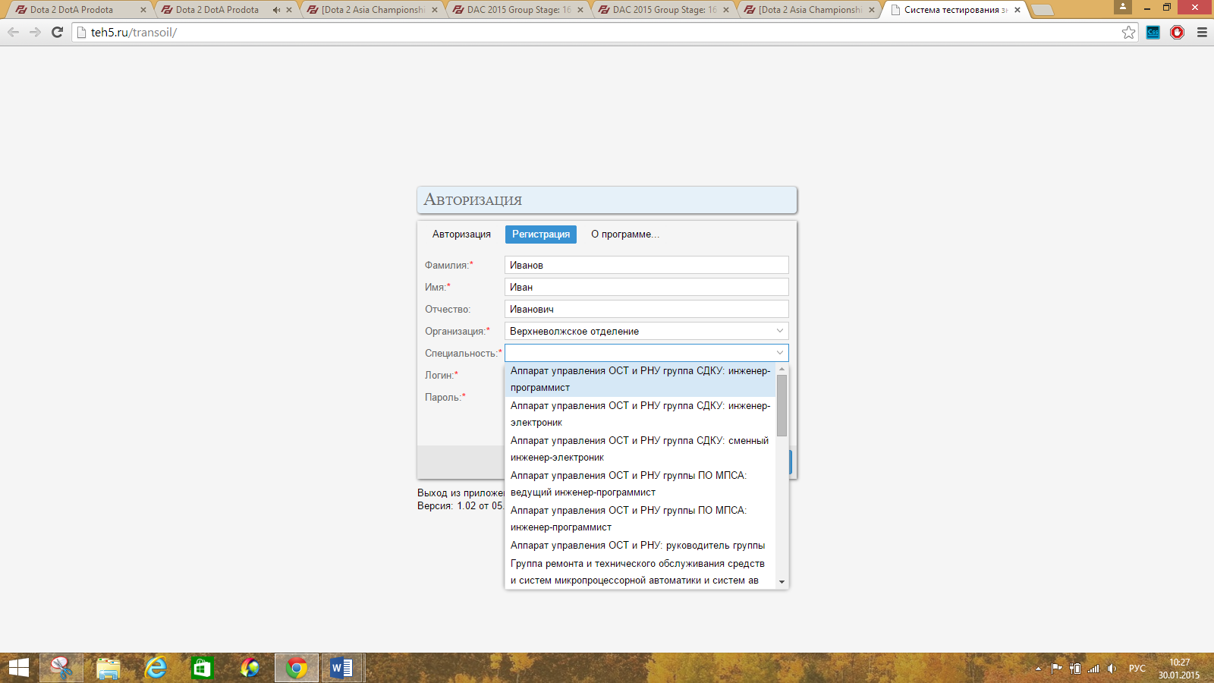

Рис 4. Окно выбора специальности пользователя.

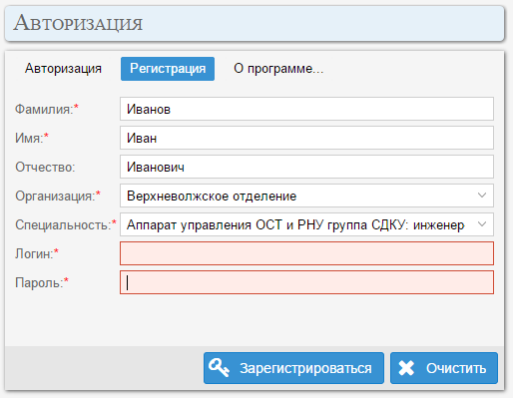

Рис 5. Окно регистрации пользователя. Некорректный ввод.

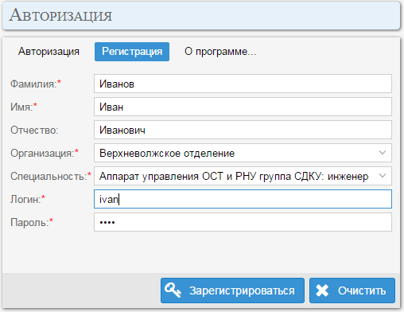

Рис 6. Окно регистрации пользователя.

* После заполнения формы для подтверждения данных необходимо нажать кнопку , если все заполнено корректно программа выдаст данный ответ(рис. 7).

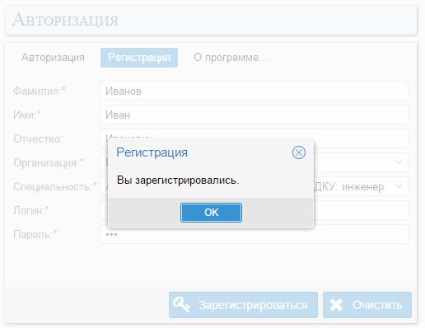

Рис 7. Окно регистрации пользователя.

* Для очистки формы нажать , форма вернется в первоначальное состояние (рис. 3).
* После переходим по вкладке «Авторизация» выбираем в списке поля «Подсистема» пункт «Тестирование» (рис. 8) и заполняем зарегистрированный ранее логин и пароль (рис. 9).

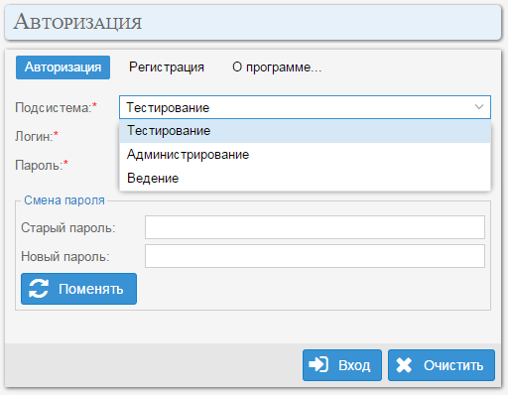

Рис 8. Окно авторизации пользователя.

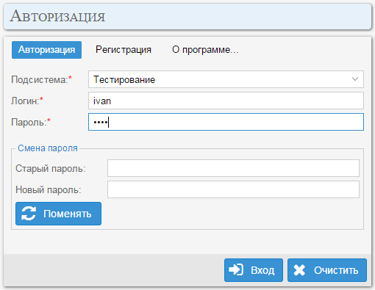

Рис 9. Окно авторизации пользователя.

* Если все поля корректно заполнены, то нажимаем кнопку , проходит процесс «Авторизация» (рис. 10). Если процесс регистрации не был пройден, поле «Логин» или «Пароль» заполнено некорректно программа продемонстрирует ответ о некорректности одного из полей, либо непройденной регистрации.

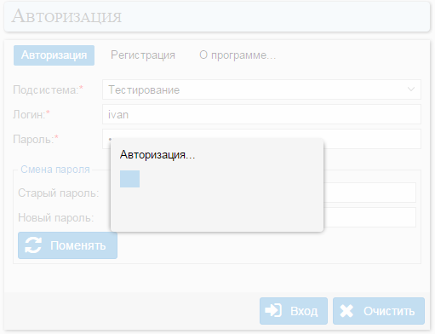

Рис 10. Окно авторизации пользователя.

### 4.1.2 Смена пароля в подсистеме пользователя

Для смены пароля входа в Систему выполните следующие действия:

* Заполните поле «Логин»
* В разделе «Смена пароля» укажите старый пароль и новый пароль в соответствующие поля (рис. 11).

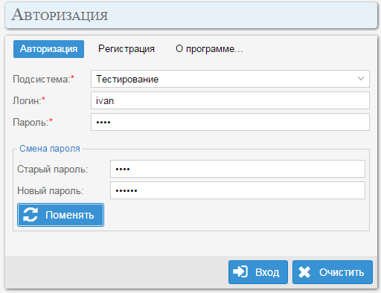

Рис 11. Окно авторизации пользователя. Смена пароля.

* Если все поля заполнены корректно, нажмите кнопку .
* Чтобы очистить поля в разделе «Смена пароля» необходимо нажать кнопку .

## 4.2 Главное окно программы

После прохождения процедуры аутентификации откроется главное окно программы (рис. 12).

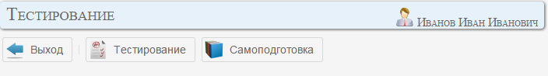

Рис 12. Главное окно АС.

## **4.3 Выход из подсистемы ведения**

Для выхода из подсистемы ведения необходимо нажать на кнопку  в верхнем левом углу экрана. Для полного выхода из ПК необходимо закрыть активное окно программы, нажав на кнопку закрытия в верхнем правом углу экрана или Alt + F4.

# 5 Описание работы с ПК в подсистеме «Тестирования»

## 5.1 Описание выполняемых задач

Программный комплекс в подсистеме тестирования имеет два режима работы:

* «Самоподготовка» - тренировочное прохождение тестов без учета времени и без формирования билетов;
* «Тестирование» - непосредственное прохождение тестирования, с формированием билетов, ограничением по времени и сохранением результатов.

## 5.2 Главное окно программного комплекса

На панели управления комплекса расположены 3 кнопки (рис. 13):



Рис 13. Панель управления ПК.

* Выход;
* Тестирование;
* Самоподготовка.

### 5.2.1 Кнопка «Выход»

Данная кнопка подсистемы тестирования возвращает в меню авторизации, которое запускается при старте (рис. 1).

### 5.2.2 Кнопка «Тестирование»

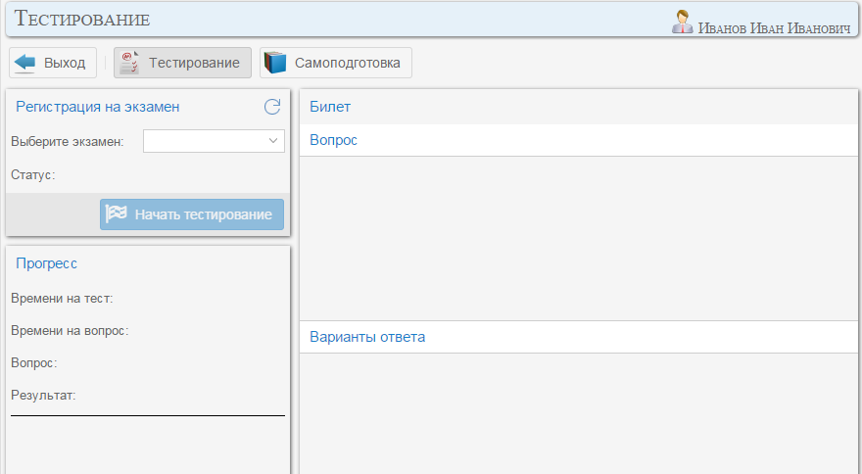

Рис 14. Окно АС «Тестирование».

Для прохождения тестирования необходимо выбрать тест в поле «Выберите экзамен» в разделе «Регистрация на экзамен» (рис. 15):

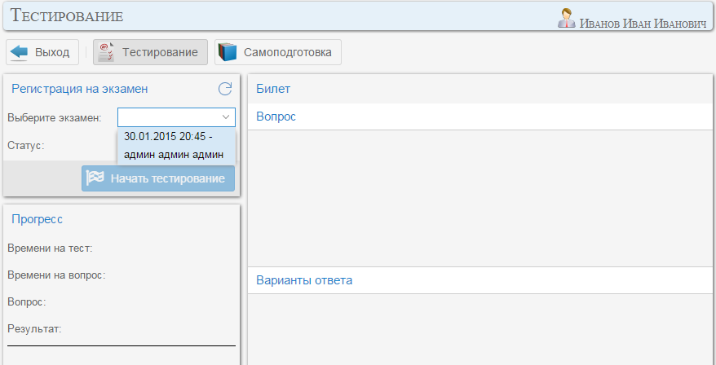

Рис 15. Регистрация на экзамен.

При выборе экзамена в поле «Статус» появится запись «подана заявка» (рис. 16), необходимо дождаться пока пользователь, обладающий ролью «Наблюдатель» в подсистеме администрирования подтвердит вашу заявку на прохождение тестирования.

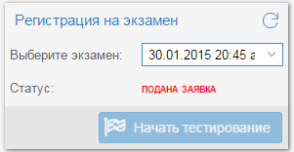

Рис 16. Регистрация на экзамен. Подача заявки.

После подтверждения заявки на прохождение экзамена, статус «подана заявка» обновится на «зарегистрирован» (рис. 17).

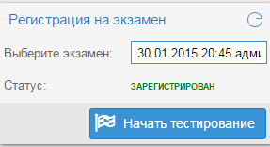

Рис 17. Регистрация на экзамен. Изменение статуса.

Далее нажимаем кнопку «Начать тестирование».

#### 5.2.2.1 Обновление раздела «Регистрация на экзамен»

Если в графе «Выберите экзамен» не появляется выбор или поле «Статус» не изменяется, то обновите раздел «Регистрация на экзамен», нажав на кнопку в правом верхнем углу данного раздела (рис. 18).

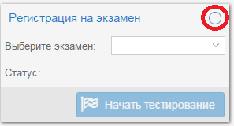

Рис 18. «Регистрация на экзамен». Обновление раздела.

Если проблема осталась, обратитесь к п. 6.2.

#### 5.2.2.2 «Начать тестирование»

По нажатию на кнопку «Начать тестирование» запускается таймер, появляются вопросы с вариантами ответов. Выбрав вариант ответа, нажмите кнопку «Следующий вопрос». Результат будет показан в графе «Результат» на панели «Прогресс» (рис. 19).

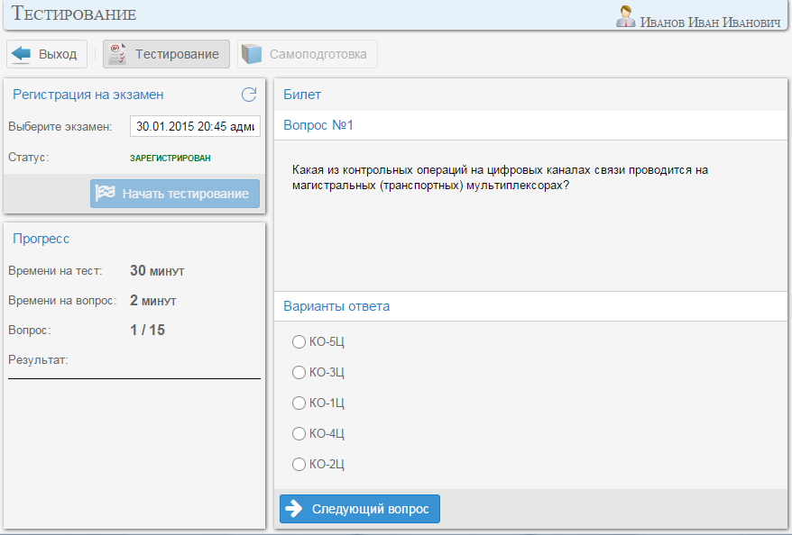

Рис 19. Тестирование. Прохождение экзамена.

По окончании времени тест автоматически завершится, повторное прохождение теста запрещено (рис. 23). Кроме общего времени на тест, существует временное ограничение на каждый вопрос, по окончании которого система переходит к следующему вопросу, а в Результат записывается признак «не верно».

В системе предусмотрен выбор только одного правильного ответа. Пока вариант ответа не выбран кнопка «Следующий вопрос» не активна. Вернуться к предыдущему вопросу нельзя.

После ответа на последний вопрос происходит автоматическое сохранение результатов теста в базу данных, а также отображение информации на панели «Прогресс» в графе «Результат» (рис. 20, 21).

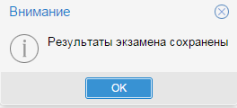

Рис 20. «Тестирование». Сохранение данных экзамена.

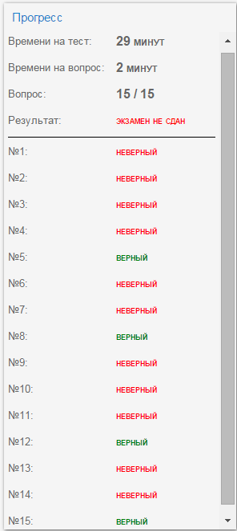

Рис 21. «Тестирование». Результаты экзамена.

### 5.2.3 Кнопка «Самоподготовка»

Самоподготовку можно проходить как по определенным областям знаний, указывая их в соответствующем списке на панели «Прогресс», так и по всему массиву вопросов, оставив данное поле пустым (рис. 22).

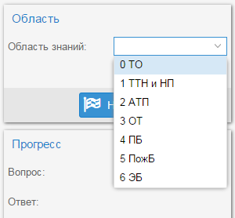

Рис 22. Самоподготовка. Выбор области знаний.

Для начала самоподготовки нажимаем кнопку «Начать тестирование» (рис. 23), и далее, выбирая один из вариантов ответа, нажимаем на кнопку «Следующий вопрос».

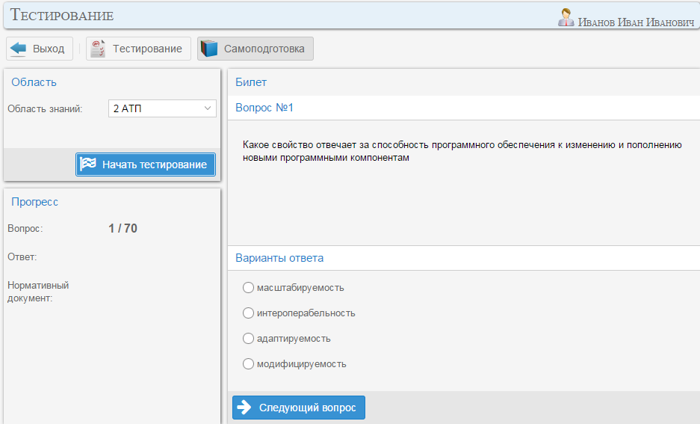

Рис 23. Самоподготовка.

Если ответ выбран правильно, то в разделе «Прогресс» в поле «Ответ» появится признак «Верный» (рис.24) со ссылкой на нормативный документ, в противном случае появится признак «Неверный».

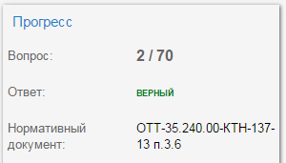

Рис 24. Самоподготовка.

# 6 Аварийные ситуации

## 6.1 Авторизация пользователя

Проблема: не происходит авторизация пользователя.

Решение:

1. Убедитесь в правильности указания логина и пароля учетной записи.
2. Убедитесь в наличии сетевого подключения.
3. Закройте ПК, пройдите авторизацию заново.
4. Обратитесь к администратору системы.

## 6.2 Регистрация на экзамен

Проблема: нет тестирования в поле «Выберите экзамен»; Статус «не зарегистрирован».

Решение:

1. В течение 1 – 2 минут попробуйте обновить тестирование (п. 5.2.2).
2. Убедитесь в наличии сетевого подключения.
3. Закройте ПК, откройте его заново.
4. Обратитесь к администратору системы.

## 6.3 Ошибка генерации билета

Проблема: при нажатии кнопки «Начать тестирование», всплывает окно «Ошибка генерации билета»

Решение:

1. В течение 1 – 2 минут попробуйте обновить тестирование (п. 5.2.2).
2. Убедитесь в наличии сетевого подключения.
3. Закройте ПК, откройте его заново.
4. Обратитесь к администратору системы.

7 Рекомендации по освоению

Дополнительных указаний, тренировок для освоения подсистемы пользователя не требуется.